L'Ajvar, caviar rouge des Balkans
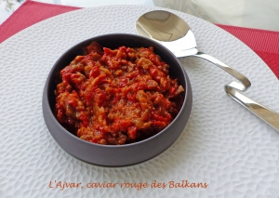 Pour un gros pot d'Ajvar
.- 6 poivrons rouges
- 2 aubergines
- 3 gousses d'ail
- 6 càs d'huile d'olive (1)
- sel & poivre du moulin
La grande plaque du four
Un hachoir à viande (2)
Préchauffage du four à 180°C
.
Laver les légumes.
Couper les poivrons en deux, les épépiner et enlever les cloisons blanches.
Couper les aubergines en deux.
Disposer les légumes sur la plaque du four.
Enfourner pour 40 minutes jusqu'à ce que la peau des légumes se boursouffle.
Couvrir d'un torchon et laisser reposer pendant un quart d'heure.
Ôter la peau des poivrons et des aubergines.
Passer les légumes au hachoir à viande (2).
Éplucher les gousses d'ail et les écraser (au presse-ail pour moi).
Mettre l'huile d'olive dans une sauteuse à fond large.
Ajouter la purée de légumes et l'ail et assaisonner.
Bien remuer sur feu un peu vif jusqu'à ébullition.
Baisser la température de la plaque et laisser cuire en remuant de temps en temps pendant environ 40 minutes.
Il faut que toute l'eau de végétation soit évaporée et que la préparation soit bien onctueuse.
Rectifier l'assaisonnement si besoin, puis verser l'Ajvar dans un pot.
La préparation se conservera une quinzaine de jours au réfrigérateur
mais vous pouvez aussi la conserver plus longtemps
en la versant dans des pots et en les stérilisant pendant 30 minutes dans de l'eau bouillante.

